מאגר שאלות למבחן מפמ"ר לכיתה ט' (רמה רגילה)

הדרכה לבניית מבחן מפמ"ר – רמה רגילה

מבחן מפמ"ר צריך לכלול עד 6 שאלות ולכל שאלה מספר סעיפים:
- שאלה בנושא פונקציות (20-25%)
- 1-2 שאלות בנושא טכניקה אלגברית ו/או שאלה מילולית (20%-30%)
- 1-2 שאלות בגאומטריה (25%-35%)
- שאלה בהסתברות (10-15%)
- שאלה באוריינות (10%)
אפשר לוותר על סעיפים בשאלה בהתאם לרמת הכיתה ובהתאם לבחירת מספר השאלות במבחן. אפשר לחבר שתי שאלות להיות שני סעיפים בשאלה אחת (במיוחד בחלק של טכניקה אלגברית).
המבחן צריך להתאים ל- 90 דקות.
יש לגוון ולהשתדל לא לבדוק אותו נושא מספר פעמים.
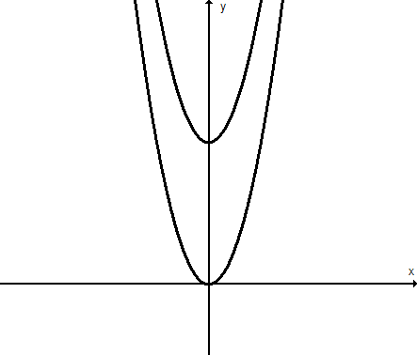
פונקציות
i
ii
i
ii
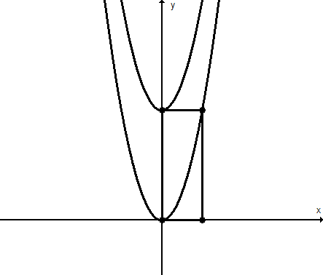
- במערכת הצירים משורטטים שני גרפים של פונקציות ריבועיות.
גרף אחד הוא של הפונקציה f(x) = x² (מסומן ב- i),
הגרף השני המסומן ב- (ii) מתקבל מהגרף
המסומן ב- (i) על ידי הזזה 4 יחידות למעלה.
א. מהם שיעורי נקודת הקדקוד של
הפרבולה ii? (___,___)
ב. כתבו את הביטוי האלגברי של הפרבולה המסומנת ((ii: y = ____________
ג. שרטטו מלבן שאחד מקדקודיו הוא ראשית
הצירים וקדקוד נגדי לו הוא (2,4).
צלע אחת של המלבן על ציר ה- y (ראו שרטוט).
חשבו את שטח המלבן. הציגו דרך פתרון.
ד. איזו מבין המשוואות מתאימה לייצג את המשוואה
עליה מונח אחד מאלכסוני המלבן.
i. y = 2x + 4 ii. y = –2x + 4 iii. y = x + 4 iv. y = –x + 4
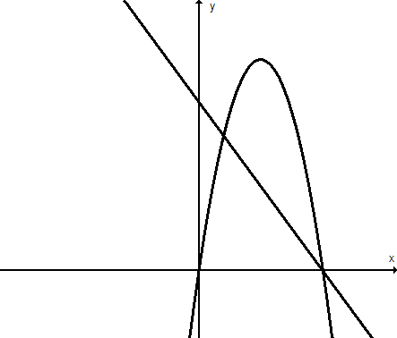
- לפניכם הגרפים של הפונקציות:
f(x) = –x² + 5x, g(x) = –x + 5
הפונקציות נחתכות בנקודות A, B
א. חשבו את שיעורי הנקודה B
B(____,____)
ב. חשבו את שיעורי הנקודה A
A(____,____)
ג. סמנו את התחום בו f(x) < g(x)?
i. 1 < x < 5 ii. x > 0 iii. x < 0 iv. x < 1 או x > 5
ד. חשבו את שטח המשולש AOB.
A
B
O
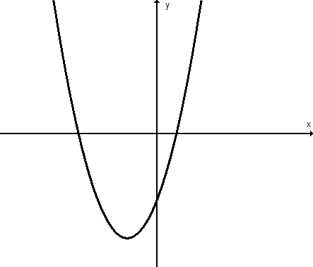
A
B
C
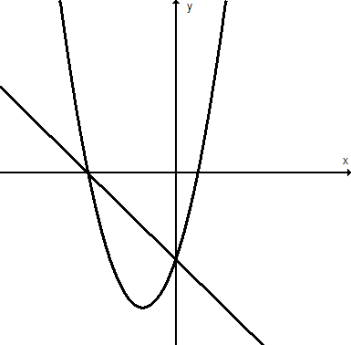
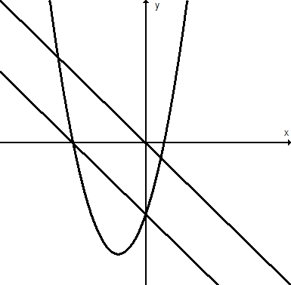
- לפניכם גרף הפונקציה f(x) = (x – 1)(x + 4)
הפרבולה חותכת את הצירים בנקודות A, B, C
א. חשבו את שיעורי הנקודות:
A(___,____)
B(___,____)
C(___,____)
ב. שרטטו גרף של הישר g(x) העובר דרך הנקודות A, C
מצאו את משוואת הישר g(x).
ג. מצאו את משוואת הישר m(x) המקביל ל- g(x)
ועובר דרך ראשית הצירים.
g(x)
m(x)
f(x)
g(x)
טכניקה אלגברית ושאלות מילוליות
1. היעזרו גם בחוקי החזקה כדי לפשט את הביטויים, כתבו את תחום ההצבה:
א. 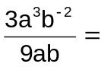

ב. 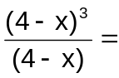
ג. 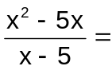
2. השלימו מספר מתאים כך שהביטויים יהיה שווים: 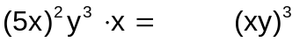

3. נתון ש- x = 6 הוא אחד הפתרונות של המשוואה x² – mx – 6 = 0.
א. מצאו את m.
ב. למשוואה יש שני פתרונות. מהו הפתרון השני?

4. פתרו את המשוואה. בדקו את תחום ההצבה. 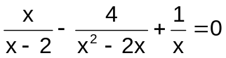
5. פתרו את המשוואה. (2x – 3)² – (x + 3)² = x²

6. אורך צלע אחת של מלבן מיוצג על ידי הביטוי x + 3. אורך צלע נוספת של המלבן מיוצג
על ידי הביטוי 2x – 1.
א. מה צריך להיות הביטוי לשטח המלבן?
ב. מה הם אורכי הצלעות של המלבן אם ידוע כי שטחו 72 סמ"ר? הציגו דרך פתרון.
ג. מה צריך להיות ערכו של x כדי שהמלבן יהיה ריבוע? הציגו דרך פתרון.
ד. חשבו את שטח הריבוע.
7. מספר אחד גדול ממספר שני ב- 7. מכפלת המספרים היא 44. מהם המספרים?
8. משני מקומות הרחוקים זה מזה 300 ק"מ יצאו בו זמנית רוכב אופנוע ורוכב אופניים זה
לקראת זה.
רוכב האופניים רכב במהירות מסוימת.
רוכב האופנוע רכב במהירות הגדולה פי 4 ממהירותו של רוכב האופניים.
הרוכבים נפגשו כעבור 3 שעות רכיבה.
א. באיזו מהירות רכב רוכב האופנוע?
ב. איזה מרחק עבר רוכב האופניים עד שנפגשו?

9. קבוצה של 20 מבקרים ובה מבוגרים וילדים, ביקרה במוזאון.
מחיר הכניסה למוזאון היה 15 שקלים למבוגר ו- 10 שקלים לילד.
המחיר עבור כל המבוגרים היה גדול ב- 150 שקלים מהמחיר עבור כל הילדים.
א. כמה מבוגרים היו בקבוצה?
ב. כמה שילמו עבור כל הילדים?

10. לקראת פתיחת שנת הלימודים נמכר ספר לימוד בהנחה של 25%.
לאחר ההנחה מחיר הספר היה 72 ₪.
א. מה מחיר הספר לפני ההנחה?
ב. בכמה שקלים הוזל הספר?

גאומטריה
- המרובע ABCD הוא מקבילית
EC ⊥ DB, AF ⊥ DB
הוכיחו:
א. ECD = ∢FAB∢
ב. AF = EC
נתון גם: 4 ס"מ =DF , 5 ס"מ = AD
ג. חשבו את אורכו של AF
נתון גם: 2 ס"מ = FE
*ד. חשבו את שטח המקבילית
A
B
C
D
E
F
- המרובע ABCD הוא טרפז שווה שוקיים
AB||DC, AD = BC
הנקודות E,F הן על המשך AB כך ש AE = BF
א. הוכיחו: EAD = ∢FBC∢
ב. הוכיחו: ED = FC
ג. הוכיחו: מרובע EFCD הוא טרפז שווה שוקיים.
A
B
C
D
E
F
- המרובע ABCD הוא מעוין.
הנקודה O היא נקודת פגישה של האלכסונים
OB || CE, OC || BE
הוכיחו:
א. המרובע OBEC הוא מלבן
ב. ΔAOD ≅ ΔBEC
נתון גם: 10 ס"מ = AC, 24 ס"מ = BD
ג. חשבו את שטח המעוין
ד. חשבו את אורך הצלע של המעוין
ה. חשבו את היקף המעוין
*ו. חשבו את היקף המחומש ABECD
A
B
C
D
O
E

- משולש ABC הוא משולש שווה שוקיים, AB = AC
AD חוצה זווית A
DF תיכון ל- AC
הוכיחו:
א. AF = DF
ב. DF || AB
נתון גם: 16 ס"מ = AD, 8 ס"מ = BC
ג. חשבו את שטח המשולש ABC
ד. חשבו את היקף המשולש ABC
A
B
C
D
F
- ABCD הוא ריבוע שאורך הצלע שלו 8 יחידות.
הנקודות M, N הן אמצעי הצלעות AB, DC בהתאמה.
א. חשבו את שטח המשולש AMD
ב. הוכיחו: המרובע MBND הוא מקבילית
ג. חשבו את אורך הצלע DM
דייקו עד שתי ספרות אחרי הנקודה העשרונית
*ד. חשבו את שטח המקבילית MBND
A
B
M
N
C
D
8 יחי'

הסתברות
- כשזורקים נעץ על שולחן הוא יכול ליפול באחת משתי הצורות:
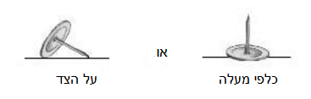
זרקו נעץ 100 פעמים. מתוכם הוא נפל 38 פעמים כלפי מעלה.
מה בקרוב ההסתברות שנעץ יפול כלפי מעלה?
i. 0.3 ii. 0.4 iii. 0.5 iv. 0.6
- מטילים שתי קוביות משחק הוגנות שעליהן המספרים 1 עד 6.
א. מה ההסתברות שבזריקת שתי הקוביות התקבל על שתיהן אותו המספר?
ב. מה ההסתברות שהמכפלה שהתקבלה היא 36?
ג. מה ההסתברות שהסכום שהתקבל הוא 6?
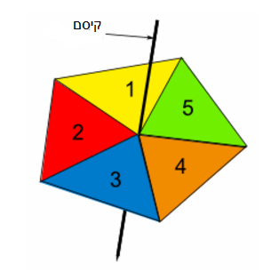
- בשק אטום יש גולות בשני צבעים: 13 גולות אדומות ו- 7 גולות כחולות.
א. מה ההסתברות להוציא באקראי מהשק גולה אדומה?
ב. מה ההסתברות להוציא מהשק גולה כחולה, להחזירה לשק ולהוציא שוב גולה
כחולה?
ג. מה ההסתברות להוציא באקראי מהשק גולה כחולה, להשאיר אותה בחוץ ואז להוציא
מהשק גולה אדומה?
- יצרו מקרטון מחומש משוכלל צבעוני שמחולק למשולשים חופפים ועליהם המספרים 1 – 5.
נועצים קיסם באמצע המחומש ומסובבים. המחומש אמור ליפול על צלע.
אם, כשמסובבים, המחומש נופל על קו שחור מסובבים פעם נוספת עד שהמחומש נופל על צלע.
א. מה ההסתברות שכשהמחומש ייעצר הוא יפול על
צלע של משולש שעליו מספר אי זוגי?
ב. אם מסובבים פעמיים מה ההסתברות שבשתי הפעמים
המחומש ייעצר כך שיפול על צלע המשולש שעליו מספר זוגי.

אוריינות
ציוד אלקטרוני פגום
חברת אלקטריקס מייצרת שני סוגים של ציוד אלקטרוני: אוזניות אלחוטיות וסוללות ניידות. בסוף הייצור היומי, הציוד נבדק והפריטים שנמצאים פגומים, נלקחים ונשלחים לתיקון.
הטבלה שלפניכם מציגה את המספר הממוצע של הציוד מכל סוג המיוצר ביום, ואת האחוז הממוצע של הציוד הפגום ביום.
סוג הציוד | המספר הממוצע של פריטים המיוצרים ביום | האחוז הממוצע של פריטים פגומים ביום
אוזניות אלחוטיות | 2000 | 5%
סוללות ניידות | 6000 | 3%

- לפניכם שלוש טענות על הייצור היומי בחברת אלקטריקס. האם הטענות נכונות?
הקיפו כן או לא עבור כל טענה.
טענה | האם הטענה נכונה?
שליש מן הפריטים המיוצרים מידי ים הם אוזניות אלחוטיות. | כן / לא
בכל קבוצה של 100 אוזניות אלחוטיות המיוצרות בחברה, יהיו בדיוק 5 פגומים. | כן / לא
אם בוחרים באופן אקראי סוללה ניידת מתוך הייצור היומי לבדיקה, ההסתברות שיצטרכו לתקן אותה היא 0.03. | כן / לא
8% מהפריטים שמייצרים בכל יום פגומים | כן / לא

- אחד מהבודקים טען את הטענה הזאת:
"בממוצע, מספר האוזניות האלחוטיות הנשלחות לתיקון מידי יום גדול יותר ממספר הסוללות הניידות הנשלחות מידי יום."
קבעו האם הבודק צודק או טועה. נמקו את תשובתכם בעזרת חישוב.

מגרש משחקים
העירייה תכננה להקצות שטח למגרש משחקים בצורת ריבוע.
המגרש מתאים להנחת מתקנים לילדים מגיל 6 ומעלה ואין לשנותו.
תושבי השכונה פנו לעירייה ובקשו להוסיף למגרש עוד שטחים צמודים
– שטח למתקנים לילדים מתחת לגיל 6
– שטח מגודר למשחקי כלבים
– שטח ירוק לשיחים ופרחים
מ' x
x מ'
להלן שרטוטים של שתי הצעות של מהנדס העירייה לתושבי השכונה:
הצעה 1: | הצעה 2:
2 מ' | 4 מ'  מ' x–1  x מ'  מ' x  x מ'  1 מ'
לפי הצעה 1:
א. כתבו ביטוי אלגברי המתאים לשטח המגרש החדש:
ב. אם נתון כי 5 מ' = x
ב.₁ מה גודל השטח המיועד למתקנים לילדים מגיל 6 ומעלה? ______ מ"ר
ב.₂ מה גודל השטחים המלבניים הנוספים? ______מ"ר _____מ"ר _____ מ"ר
רעידת אדמה
בטלוויזיה שודר סרט תעודה על רעידות אדמה ועל התדירות שבה רעידות אדמה מתרחשות. הסרט כלל דיון על היכולת לחזות רעידות אדמה.
גיאולוג הצהיר: "במהלך עשרים השנים הבאות, יש סיכוי של שתיים מתוך שלוש שתתרחש רעידת אדמה בעיר זֵד-סיטי."

איזו מהטענות שלפניכם משקפת בצורה הטובה ביותר את ההצהרה של הגיאולוג?
- 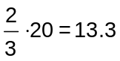, לכן בעוד 13 עד 14 שנים תתרחש רעידת אדמה בזֵד-סיטי.
- 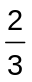 הוא יותר מ- 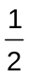, לכן אפשר לקבוע בביטחון שתתרחש רעידת אדמה בזֵד-סיטי בזמן כלשהו במהלך 20 השנים הבאות.
- הסבירות שתתרחש רעידת אדמה בזֵד-סיטי בזמן כלשהו במהלך 20 השנים הבאות גבוהה יותר מהסבירות שלא תתרחש.
- אי אפשר לדעת מה יקרה, כי איש לא יכול להיות בטוח מתי תתרחש רעידת אדמה.

מכירת משקאות קלים

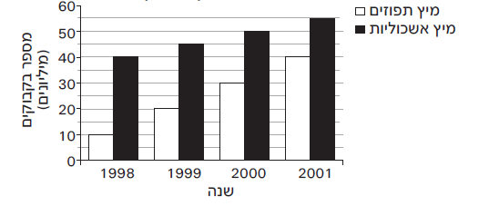
- הגרף מראה את המכירות של שני סוגי משקאות במשך 4 שנים. באיזו שנה הִשְׁתַווּ מכירות מיץ התפוזים למכירות מיץ האשכוליות, אם מגמת המכירות נמשכה ב-10 השנים שלאחר מכן?
i. 2003 ii. 2004 iii. 2005 iv. 2006
- כמה בקבוקים של מיץ אשכוליות נמכרו בשנה בממוצע בשנים 1998 עד 2001?

